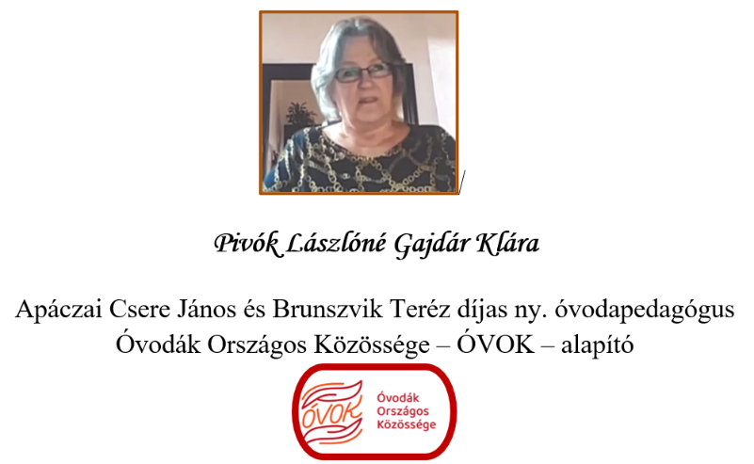
együtt a gyermekközpontú óvodáért
az ÓVOK 3. konferenciájának szakmai üzenete
A gyermekközpontúságról és a gyermeki jogokról szóló előadások rövid ismertetésével

Teljes terjedelemben a konferencia EMLÉKEZTETŐJE az ÓVOK honlapján elérhető:
https://ovok-ovodak-orszagos-kozossege.webnode.hu/

Az Óvodák Országos Közössége – ÓVOK – a 3. konferenciáján – nemzetközi tudományos alátámasztásokkal – keresett hiteles elméleti és gyakorlati szakmai tudásmegosztókat,
a hazai gyermekközpontú óvodai nevelés 2025-ös helyzetének jobb megértése érdekében.
A gyermekközpontúságról, a gyermekközpontú óvodáról és a gyermeki jogokról szóló előadások rövid ismertetőjével, az elhangzott magas színvonalú előadások alapján fogalmazzuk meg – immár szokásos módon – a Konferencia Szakmai Üzenetét:
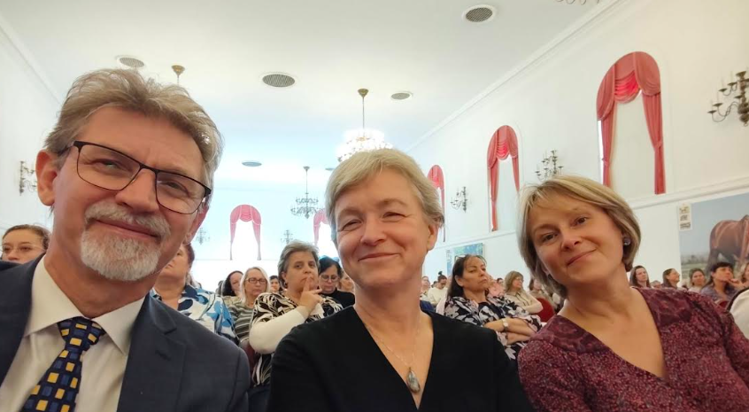

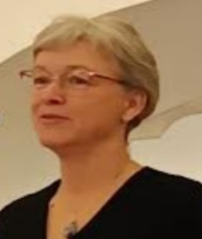Dr. Millei Zsuzsa a koragyermekkori nevelés professzora (Tampere University)
Előadásában bemutatott – saját kutatásaiból, tapasztalataiból - három példát
- Finnországban - gyermekek kezdeményezései és cselekvőképessége (agency), a gyermekek érdeklődésének, kezdeményezéseinek és tapasztalatainak meghallgatása és megválaszolása –
- Ausztráliában – ‘intentional teaching’ - szándékos pedagógia, ahol a pedagógusok aktívan támogatják és kiterjesztik a gyermekek tevekénységeit játék közben, miközben tiszteletben tartják a gyermekek önrendelkezését érdeklődés keresése
- Magyarországon Dr. Verity Campbell-Barr (2019) szerint a gyermekközpontú gyakorlat fogalma szorosan kapcsolódik a "gyermekszerető felnőtt" fogalmához, melyhez érzelmi kapcsolat kell. Nincs jól meghatározva a pedagógusképzésben!
Mi tarthatja vissza a gyermekközpontú megközelítés alkalmazását?
- Túl sok hatalmat adunk a gyerekeknek?
- Aggódunk a szabályozások és az intézményi normák miatt?
- Csoportként gondolunk a gyerekekre?
- Mennyire egyéniség a gyermek?
Mindenekelőtt a pedagógus a tudás és a kultúra társépítője, ami a gyermekeké és a sajátja is. A pedagógus mozgósítja a gyermekek jelentésalkotó kompetenciáit, erőforrásként kínálja fel magát, akihez a gyerekek fordulhatnak és akarnak fordulni, teret biztosit, és helyzeteket szervez, hogy új lehetőségeket és választási lehetőségeket biztosítsanak a tanuláshoz, segítve a gyerekeket a számukra elérhető sokféle kifejezési mód felfedezésében, meghallgatva és figyelve a gyerekeket, komolyan véve ötleteiket és elméleteiket, de készen állva a kihívásokra, mind új kérdések, információk és viták, új anyagok, módszerek formájában. (Dahlberg)
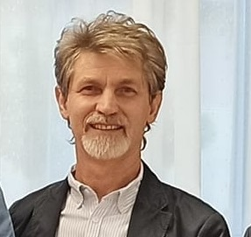

Dr. Pálfi Sándor - ÓVOK szakmai elnök, DEGYGYK főiskolai tanár

Beszélt a gyermekközpontúság elbizonytalanodásáról, marginalizálódásáról, az Alapprogramot figyelmen kívül hagyó minősítési folyamatról, a korábban minősített programok szegregálódásáról, a kutatások szubjektivizálódásáról, az óvodapedagógus képzés szakmai felhígulásáról, a Kádár rendszer óvodai gyakorlatának csendes rehabilitálásáról, két paradigma egymásnak feszüléséről a gyakorlatban.
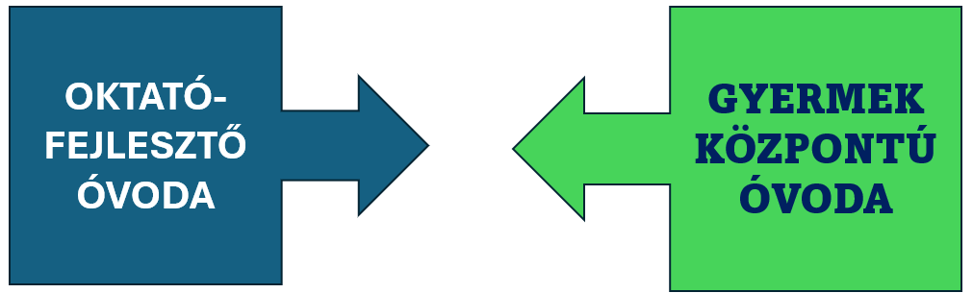
Két létező(?) paradigma a magyar óvodában

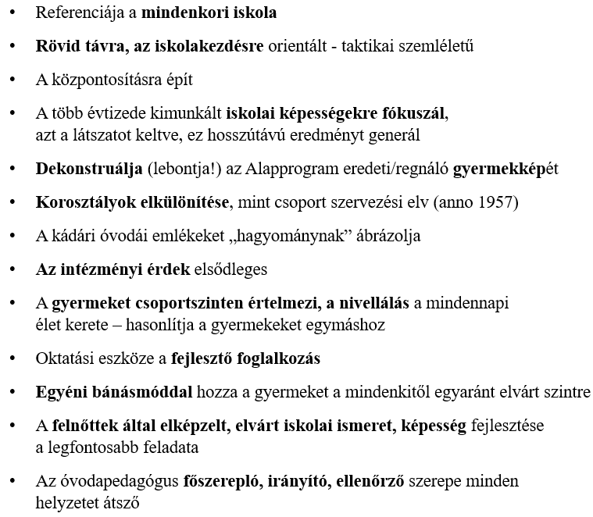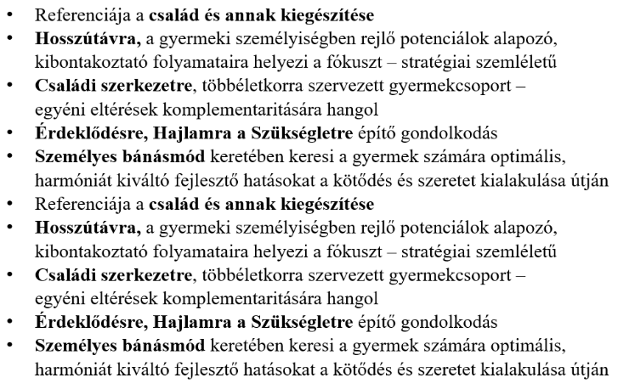
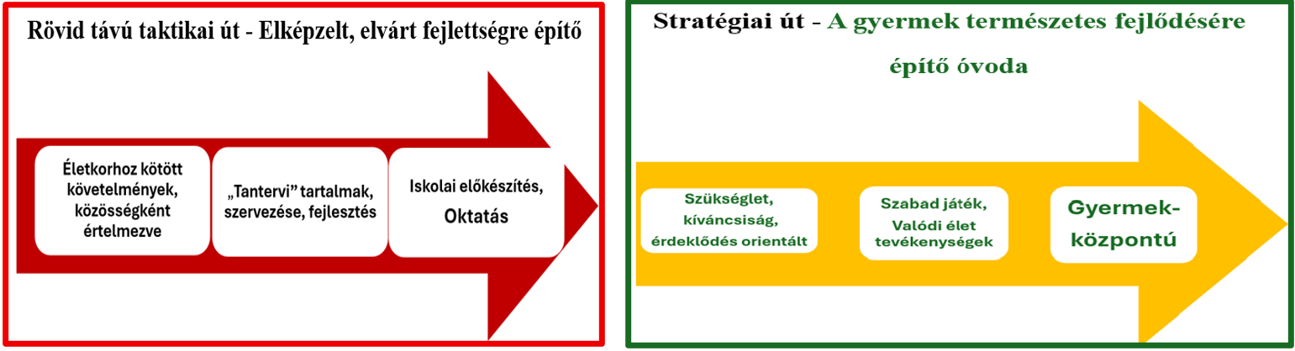
Javaslatok a megoldásra: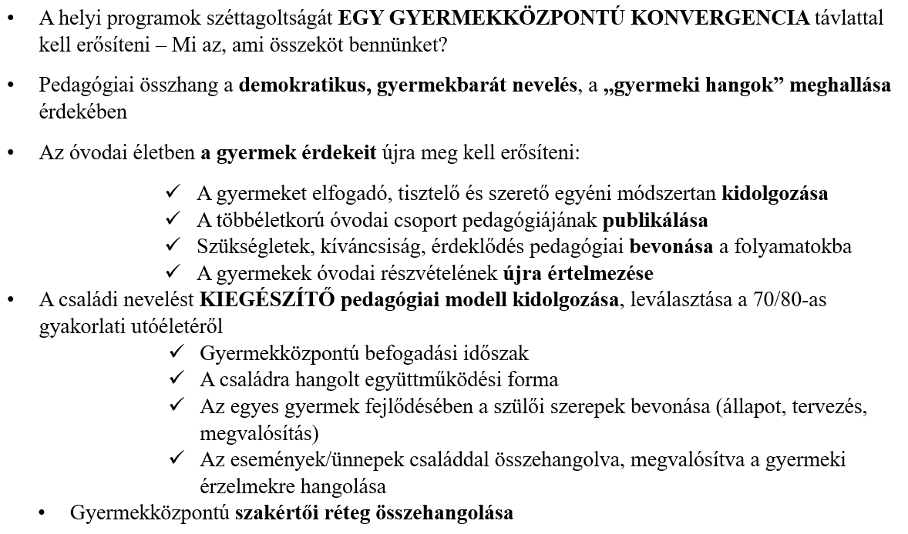
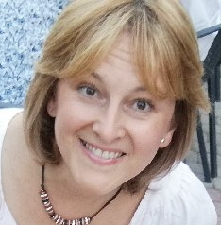 Dr. Teszenyi Eleonóra – egyetemi docens Open University
Az ENSZ gyermekjogi nyilatkozatából kiemelt három jogcsoportot
- Ellátás, gondozás
- Részvétel
- Védelem
Segítséget nyújt a KÓDEX
- Megérteni, hogy mi jelentős a gyermeknek a mindennapi óvodai életében – empirikus alapról
- Mit tehet a pedagógus a gyermek jogainak érvényesülésében
- A mindennapi nevelési helyzetek gyermeket tisztelő és figyelembe vevő gyermekjogi nézőpontját hangsúlyozza.
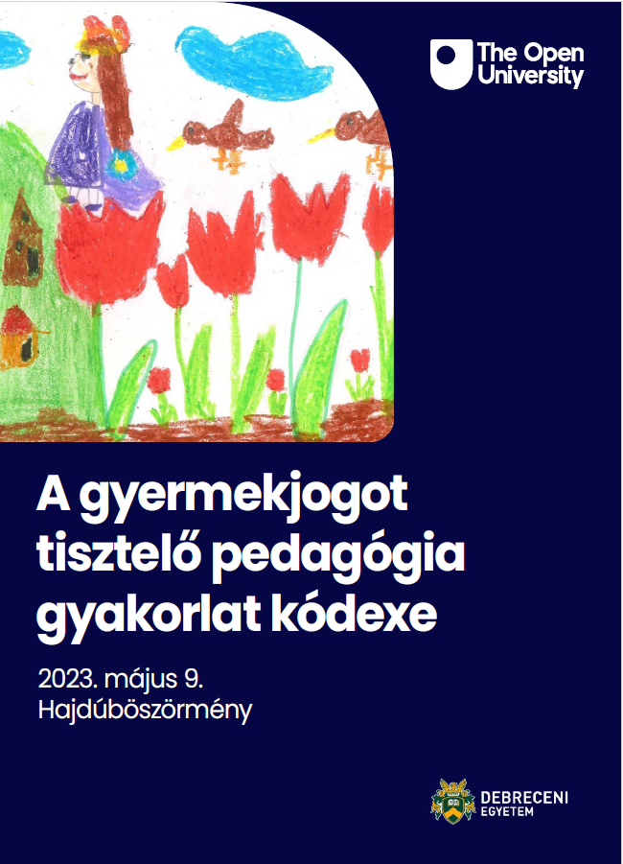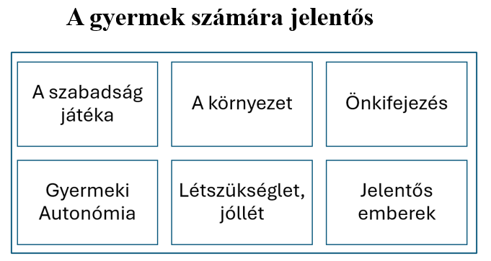

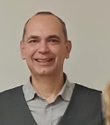 Dr. Fenyő Imre – egyetemi docens DEGYGYK
Gyakorlati példákkal alátámasztva mutatta be a "Nagy Négyest" óvodai szemüveggel (az ENSZ Gyermekjogi Egyezményének alapelvei)
Kiemelem most a második transzformációt
A „sietség szörnye":
A napirend zsúfoltsága, a határidők. Nincs idő a lassú öltözködésre, a kérdések megválaszolására. ("Gyorsan, gyorsan, mert ………..")
A „felnőtt logika" diktatúrája:
A mi logikánk alapján döntünk, nem a gyermeké szerint. ("Miért kell éppen a legpiszkosabb pocsolyába ugrani?")
A „csak az eredmény számít" csapdája:
A szép, "helyes" rajz, a tökéletesen megkötött cipőfűző. A folyamat és a kísérletezés élménye elveszik.
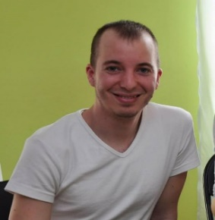Szőllősi Tamás - tanársegéd DEGYGYK
- Tudatosan kell ráirányítanunk figyelmünket a „gyermeki hangokra”!
- A gyermekekre odafigyelő, empatikus ráhangolódás segíti az erkölcsileg megalapozott döntések meghozatalát.
- A gyermeknek joga van a számára megfelelő módon kifejezni a kívánságait, a véleményét.
- A gyermeki jogok értelmezésében a környezet (tárgyi, érzelmi) teret ad és egyúttal határokat is szab a gyermekek számára.
- A gyermek környezetében hogyan jelennek meg ezek a tárgyak?
- Milyen érzelmek kapcsolódnak e tárgyakhoz?
- Hogyan vélekedik maga a gyermek az adott tárgyak tulajdonlásával kapcsolatban?
- Mely tárgyakat gondol a gyermek a sajátjának?
- Mely tárgyakat gondol az óvodapedagógus a gyermek sajátjának?
- Csak tárgyakról beszélhetünk?
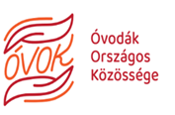
Az ÓVOK 3. konferenciájának szakmai üzenete:
- A gyermekeknek joguk van a szükségleteiket és személyes adottságaikat figyelembe vevő gyermekkorukhoz!
- Előtérbe kell helyezni azokat a kutatókat és kutatásokat, melyek az óvodás gyermeket helyezik középpontba és nem az iskolába készülő gyermeket!
- A gyermekközpontú nevelés gyakorlati és elméleti szakembereinek az összefogása szükséges, ami a gyermekre figyelő, őt megértve nevelő nemzetközi fórumokon és publikációkban hozzáférhető lassú pedagógiai gyakorlat kialakításában együttműködnek, helyi programoktól függetlenül.
a Lassú gyermeknevelésről bővebben a konferencia Emlékeztetőjének végén, az ÓVOK honlapján

